財團法人新竹市天主教仁愛社會福利基金會
109年「健康瘦-做自己的體重管理師」專業研習
研習簡章
一、緣起：
「健康」是良好生活品質的要件之一，而「合宜體重」是和諸多慢性病有關的重要指標。國人不論是為了健康或追求理想中的體態，對體重的管理日漸重視，尤其以「減重」需求居多，總成為街談巷論的議題。然而，一般民眾若隨意節食或胡亂運動，恐怕減不了肥還會傷身，絕對得不償失。因此，仁愛基金會匯集營養師及治療師的專業，成就了《健康瘦-做自己的體重管理師》一書，從飲食談起、結合運動減重，引導大家擁有正確健康飲食及運動概念，進而達到「健康瘦」的期待。
本次研習將分享書籍中營養及體能活動相關知識，幫助與會者釐清錯誤的飲食觀與減重法，找出更適合的運動方式，保護自己在運動的過程中不造成傷害，並透過工作坊方式，實際操作教案手冊內容-身心障礙機構減重飲食衛教及身心障礙者運動教案，歡迎有興趣的照顧服務機構人員或民眾報名參加。

二、主辦單位: 財團法人新竹市天主教仁愛社會福利基金會
三、研習時間：109年8月6日(星期四) 上午9：00 至下午16：00
四、研習地點：財團法人新竹市天主教仁愛社會福利基金會
附設晨曦發展中心 4樓活動中心
(地址：新竹市東區慈祥路2號)
五、參加對象：教保員、身心障礙者家長（屬）、護理師、營養師、物理/職能治療師、其他照顧服務相關專業人員及對此議題有興趣之民眾。
(此次研習申請身心障礙服務人員在職訓練學分)
六、參加名額：100人(請於7月26日前完成報名)。
七、費用: 含書本、講義及午餐共350元。
（教案手冊依個人需求當日購買每本150元）
八、報名注意事項：
1.以下兩種報名方式擇一報名，請勿重複，額滿為止:
(1) 線上報名：匯款後於24小時內填妥報名表。點入下列網址或掃描QR code連到報名網頁直接報名https://www.beclass.com/rid=2343b865e7c0c345f96c，報名系統將於109年7月26日(日)23:59或額滿時關閉。
(2) 傳真報名：匯款後，再將報名表傳真至(03)579-4980，張雯玲收。
2.匯款資訊:
銀行名稱：日盛銀行 光復分行
銀行代號：815-0347 (ATM：815)
帳 號：105-25047670-000
戶 名：財團法人新竹市天主教仁愛社會福利基金會
3.上述動作完成後，會收到主辦單位電子信件通知報名結果。
4.報名者請務必正楷填寫所有資料以利聯繫，並勾選兩場工作坊及午餐選項以利安排。
九、課程內容：下午時段為工作坊，每人可參與2種主題，請於報名時勾選。
時段 | 主題 | 主講人
8:30～9:00 | 報到
9:00～10:15 | 窈窕健康飲食面面觀  做自己的營養師 | 仁愛社會福利基金會  專業資源部主任/營養師  陳素雲
10:15~10:30 | 中場休息
10：30~12：00 | 運動非做不可 | 仁愛社會福利基金會  專業資源部組長/職能治療師  薛卉君
12:00～13:00 | 午餐/休息
13:00-14:30梯次一  14:50~16:00  梯次二 | 工作坊1  減重基本功  飲食任我選 | 仁愛社會福利基金會  專業資源部主任/營養師  陳素雲
 | 工作坊2  正確暖身不受傷  保護身體的伸展舒緩活動 | 仁愛社會福利基金會  專業資源部組長/職能治療師  薛卉君
 | 工作坊3  瘦身燃脂的有氧運動 | 仁愛社會福利基金會  專業資源部職能治療師  張佐臣
 | 工作坊4  雕塑曲線的肌力訓練 | 仁愛社會福利基金會  專業資源部物理治療師  張雯玲

財團法人新竹市天主教仁愛社會福利基金會
109年「健康瘦-做自己的體重管理師」專業研習
傳真用報名表

報名單位 |  | 姓名 |  | 身分證字號 |  |  |  |  | 職稱
連絡電話 |  | E-mail |  |  |  |  | 工作坊主題 |  |  | 午餐
 |  |  |  |  |  |  | □1  □2  □3  □4 |  |  | □葷食  □素食  □不用餐
報名費  收據抬頭 |  |  |  |  | 匯款帳號末5碼
 |  |  |  |  | 繳款人姓名
 |  |  |  |  | 繳款日期
研習證明  寄送需求 | □需要  □不需要 |  | 研習證明寄送地址 |  |  | 郵遞區號5碼
備註 |  | - 每位學員將參加兩場工作坊，請從四項工作坊主題中勾選兩項，  以利事先安排梯次。  - 因應防疫需求，請自備口罩。  - 請務必勾選是否要用餐，以利準備。  - 為響應環保，請自備環保杯及餐具，現場不提供紙杯。  - 報名費收據將於當天發送。  - 研習證明將於課程結束後以掛號信寄送，有需求者請務必填寫寄送地址。

聯絡人: 物理治療師 張雯玲
電話: 03-5784633 分機1147
傳真: 03-5794980
聯絡信箱:nancy@charity.org.tw

交通指南：
（一）搭高鐵：新竹站下-接駁車至交通大學站下車--往龍山國小方向行走（如開車地圖）
（二）搭火車：在新竹火車站對面有公車站牌，可搭1號在過溝站下車，再依上圖路線行走約10鐘路程（從龍山國小旁邊進入「龍山社區」，看見7-11 店右轉埔頂路），即可到本基金會。
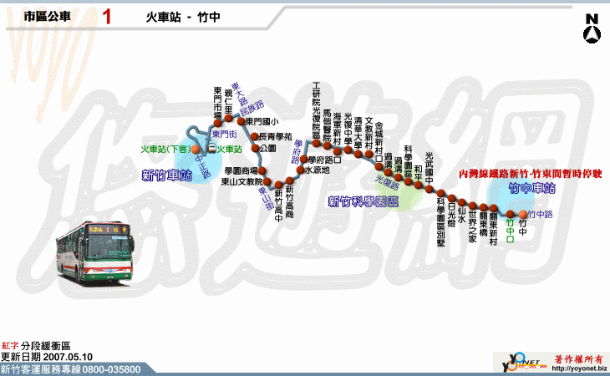
（三）自行開車與停車場：可停在竹科聯外道路停車場，再從龍山西路步行至晨曦發展中心，約10分鐘路程。